Отчёт по лабораторной работе №10
  - Дисциплина: Администрирование сетевых подсистем
Пакавира Арсениу Висенте Луиш
Содержание

1. Цель работы
Приобретение практических навыков по конфигурированию SMTP-сервера в части настройки аутентификации.

2. Выполнение лабораторной работы

2.1 Настройка LMTP в Dovecote
Вход в систему выполнен под пользователем с последующим переходом в режим суперпользователя с помощью команды sudo -i, что подтверждается приглашением root@server (?@fig-1). Это обеспечивает права для изменения конфигурации почтовых служб.
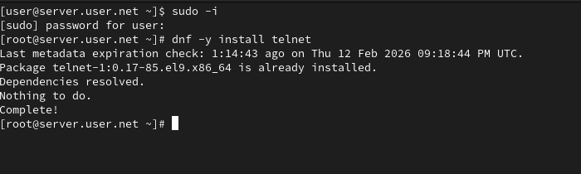 рис.1
В дополнительном терминале запущен мониторинг журнала почтовой службы командой tail -f /var/log/maillog, что позволяет в реальном времени отслеживать события Postfix и Dovecot, включая запуск демонов и обработку соединений (?@fig-1).
В конфигурационном файле /etc/dovecot/dovecot.conf в список обслуживаемых протоколов добавлен протокол LMTP посредством строки protocols = imap pop3 lmtp, что расширяет функциональность Dovecot для работы с LMTP (?@fig-2).
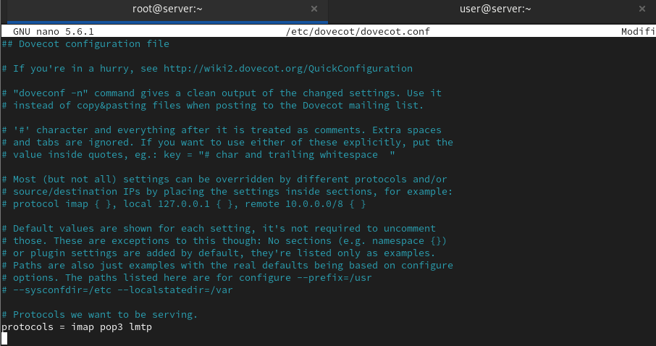 рис.2
В файле /etc/dovecot/conf.d/10-master.conf выполнена настройка сервиса lmtp, где определён unix-сокет /var/spool/postfix/private/dovecot-lmtp с параметрами доступа user = postfix, group = postfix, mode = 0600, обеспечивающими взаимодействие Dovecot с Postfix через локальный сокет (?@fig-3).
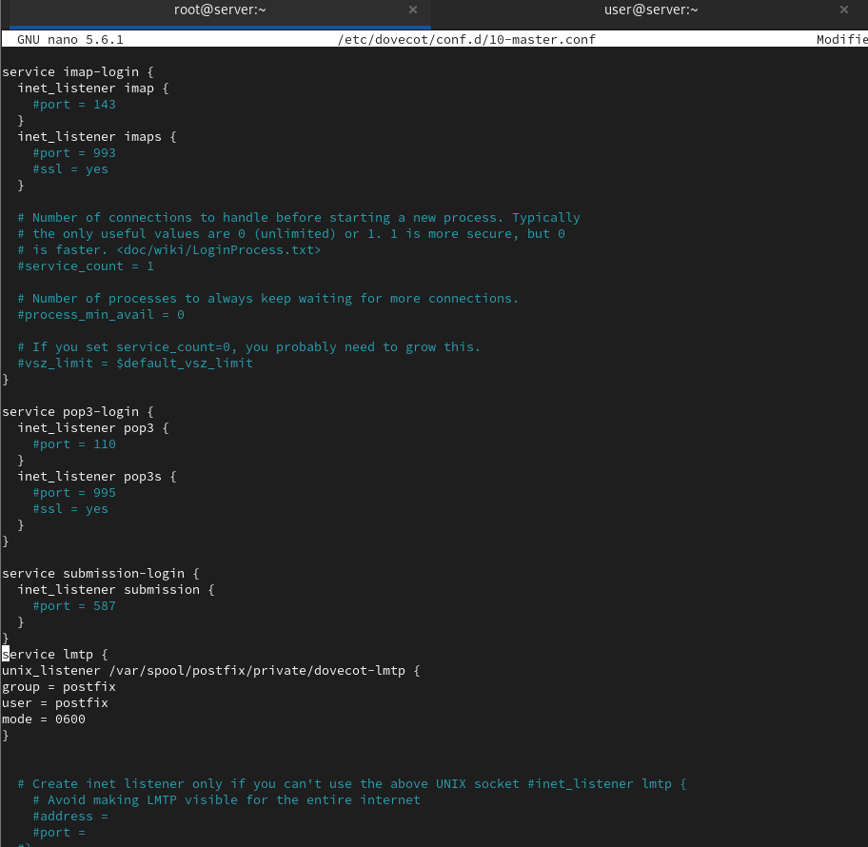 рис.3
В конфигурации Postfix параметр mailbox_transport переопределён командой postconf -e 'mailbox_transport = lmtp:unix:private/dovecot-lmtp', что направляет доставку почты через unix-сокет Dovecot вместо прямой локальной доставки (?@fig-4).
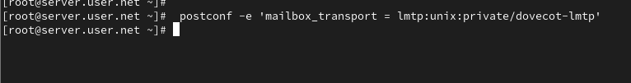 рис.41
В файле /etc/dovecot/conf.d/10-auth.conf установлен формат имени пользователя auth_username_format = %Ln, что обеспечивает аутентификацию по логину без доменной части (рис. 1).
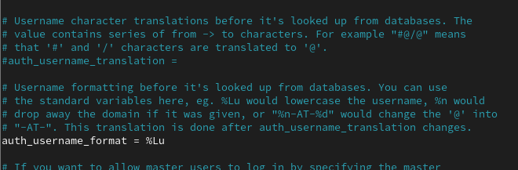
Рисунок 1: Настройка формата имени пользователя в Dovecot
После внесения изменений выполнен перезапуск служб postfix и dovecot командами systemctl restart postfix и systemctl restart dovecot, что активирует обновлённые параметры конфигурации (рис. 2).
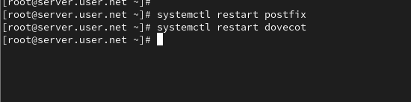
Рисунок 2: Перезапуск служб Postfix и Dovecot
С клиента отправлено тестовое письмо командой echo .| mail -s "LMTP test" bahis@bahis.net, что инициирует передачу сообщения через SMTP на сервер (рис. 3).
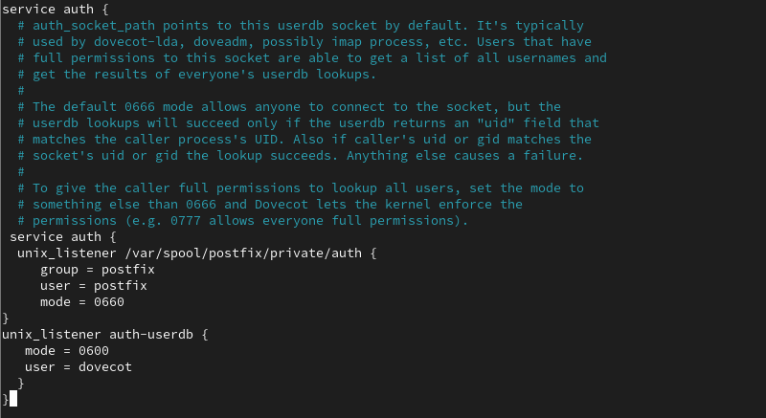
Рисунок 3: Отправка тестового письма с клиента
На сервере выполнена проверка почтового ящика пользователя с использованием переменной MAIL=~/Maildir/ и команды mail. В списке сообщений отображается письмо с темой «LMTP test», что подтверждает корректную доставку через LMTP в каталог Maildir (рис. 4).
Рисунок 4: Просмотр содержимого Maildir и подтверждение доставки письма

2.2 Настройка SMTP-аутентификации
В файле /etc/dovecot/conf.d/10-master.conf определена служба аутентификации service auth, в которой задан unix-сокет /var/spool/postfix/private/auth с параметрами user = postfix, group = postfix, mode = 0660. Это обеспечивает доступ Postfix к механизму SASL-аутентификации Dovecot через локальный сокет. Дополнительно определён unix_listener auth-userdb с правами mode = 0600 и пользователем dovecot, что ограничивает доступ к базе пользователей процессом Dovecot (рис. 5).
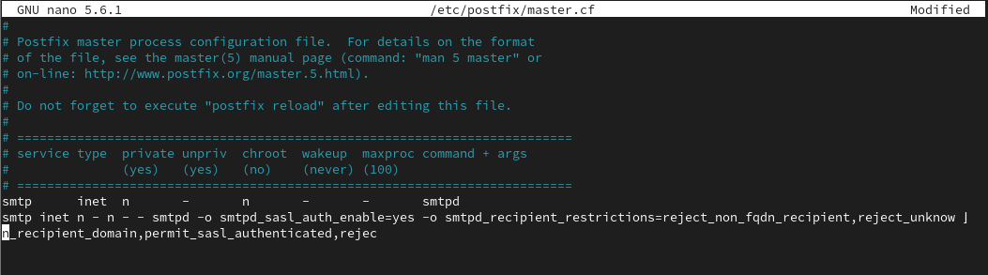
Рисунок 5: Определение службы аутентификации service auth в Dovecot
В Postfix задан тип SASL-аутентификации dovecot и путь к unix-сокету private/auth с помощью параметров smtpd_sasl_type и smtpd_sasl_path. Это настраивает smtpd на использование Dovecot как backend-аутентификатора (рис. 6).
Рисунок 6: Настройка smtpd_sasl_type и smtpd_sasl_path в Postfix
Параметр smtpd_recipient_restrictions настроен с последовательностью: reject_unknown_recipient_domain — отклонение писем для неизвестных доменов; permit_mynetworks — разрешение для доверенной сети; reject_non_fqdn_recipient — запрет некорректных адресов; reject_unauth_destination — запрет релея для неразрешённых направлений; reject_unverified_recipient — проверка существования получателя; permit — окончательное разрешение при выполнении условий. Это предотвращает использование сервера как SMTP relay (рис. 6).
В параметре mynetworks установлено значение 127.0.0.0/8, что ограничивает приём почты только локальными соединениями (рис. 6).
В файле /etc/postfix/master.cf для сервиса smtp добавлены параметры -o smtpd_sasl_auth_enable=yes и модифицированы ограничения получателей, что временно включает аутентификацию на порту 25 для тестирования (рис. 7).
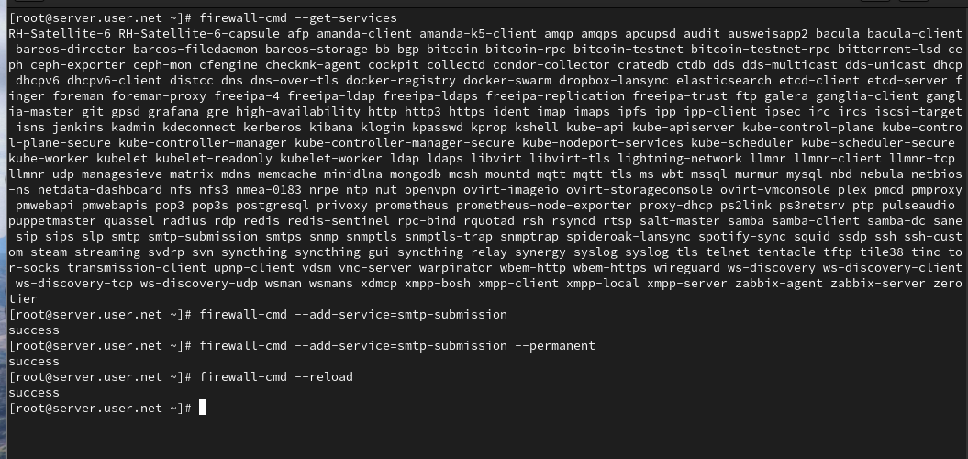
Рисунок 7: Модификация сервиса smtp в master.cf для включения SASL
После внесения изменений выполнен перезапуск служб postfix и dovecot, что активирует новую конфигурацию аутентификации (рис. 8).
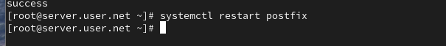
Рисунок 8: Перезапуск служб Postfix и Dovecot
На клиенте установлен пакет telnet с использованием dnf, что позволяет выполнить ручное тестирование SMTP-соединения (рис. 9).
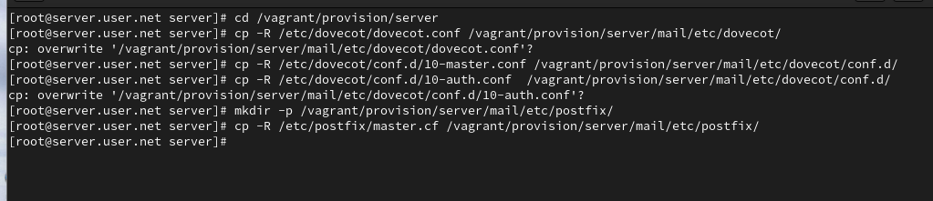
Рисунок 9: Установка telnet на клиенте
Сформирована строка аутентификации в формате base64 командой printf 'bahis\x00bahis\x00123456' | base64, затем выполнено подключение к SMTP-серверу по порту 25. После команды EHLO test сервер объявил поддержку AUTH PLAIN. Команда AUTH PLAIN <base64> завершилась ответом 235 2.7.0 Authentication successful, что подтверждает корректную работу SASL-аутентификации через Dovecot (рис. 10).
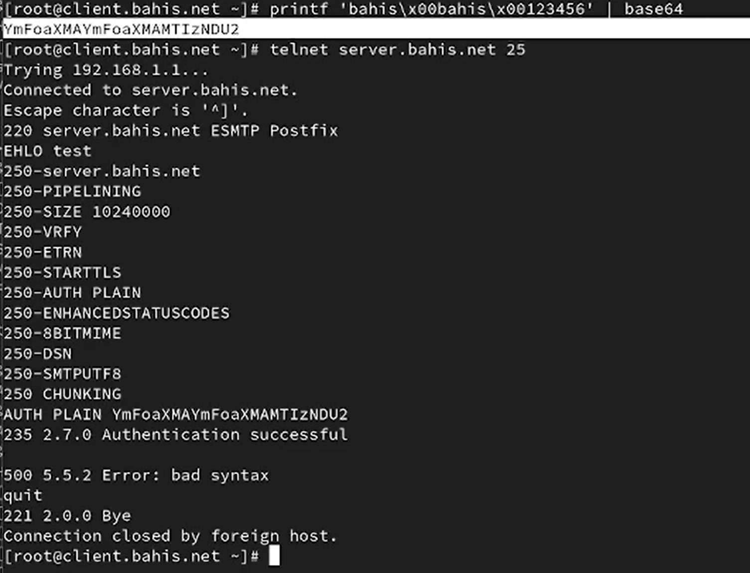
Рисунок 10: Тестирование SMTP-аутентификации через telnet

2.3 Настройка SMTP over TLS
На сервере выполнено копирование временного сертификата и закрытого ключа Dovecot из каталога /etc/pki/dovecot в соответствующие подкаталоги /etc/pki/tls/certs и /etc/pki/tls/private, после чего в Postfix заданы параметры smtpd_tls_cert_file, smtpd_tls_key_file, smtpd_tls_session_cache_database, а также уровни безопасности smtpd_tls_security_level = may и smtp_tls_security_level = may, что активирует поддержку TLS для входящих и исходящих SMTP-соединений (рис. 11).
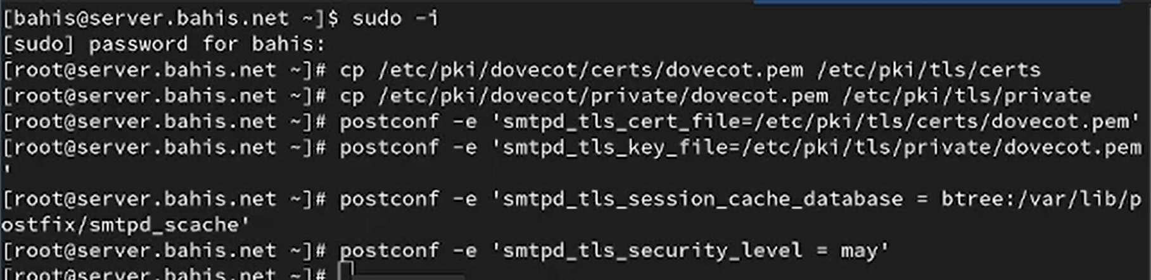
Рисунок 11: Настройка TLS-параметров в Postfix
В файле /etc/postfix/master.cf оставлен стандартный сервис smtp, а также добавлен сервис submission на порту 587 с параметрами -o smtpd_tls_security_level=encrypt, -o smtpd_sasl_auth_enable=yes и ограничениями получателей, что обеспечивает обязательное использование TLS и аутентификации для клиентов (рис. 12).
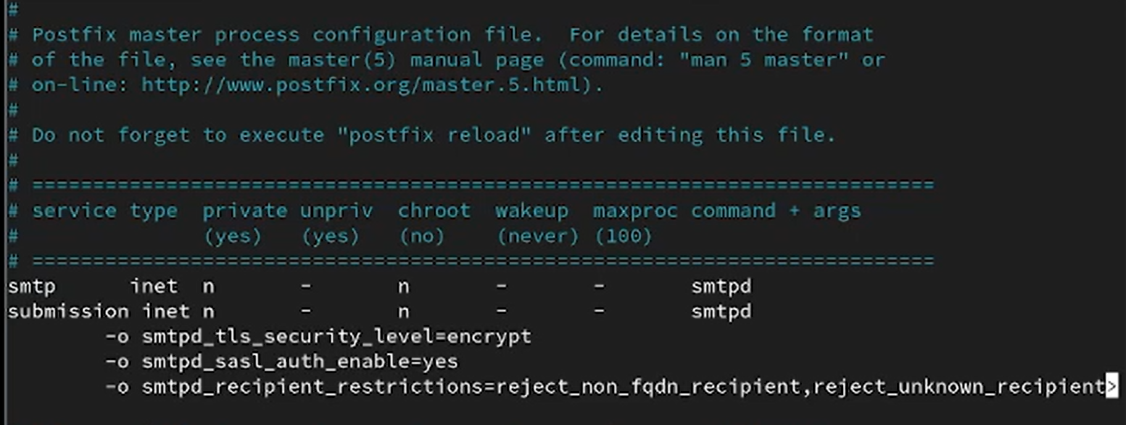
Рисунок 12: Добавление сервиса submission в master.cf
В межсетевом экране разрешена служба smtp-submission командами firewall-cmd --add-service=smtp-submission и с сохранением правила --permanent, после чего выполнена перезагрузка конфигурации брандмауэра и перезапуск Postfix (рис. 13).
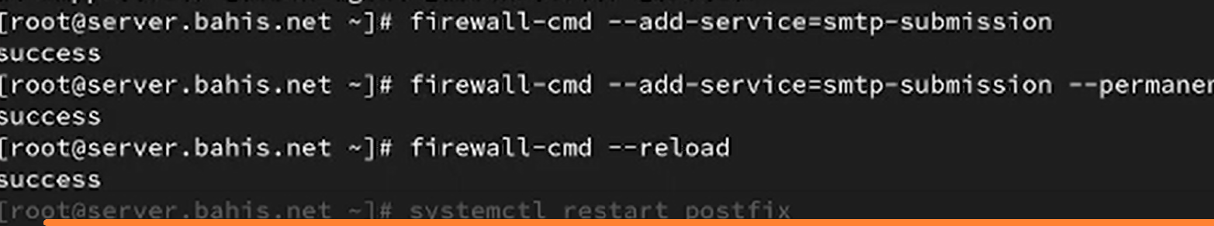
Рисунок 13: Настройка firewall и перезапуск Postfix
С клиента выполнено подключение к серверу по порту 587 с использованием openssl s_client -starttls smtp -crlf -connect server.bahis.net:587. В процессе установлено TLS-соединение, отображена информация о самоподписанном сертификате, после чего сервер успешно принял команды EHLO и объявил поддержку AUTH PLAIN (рис. 14).
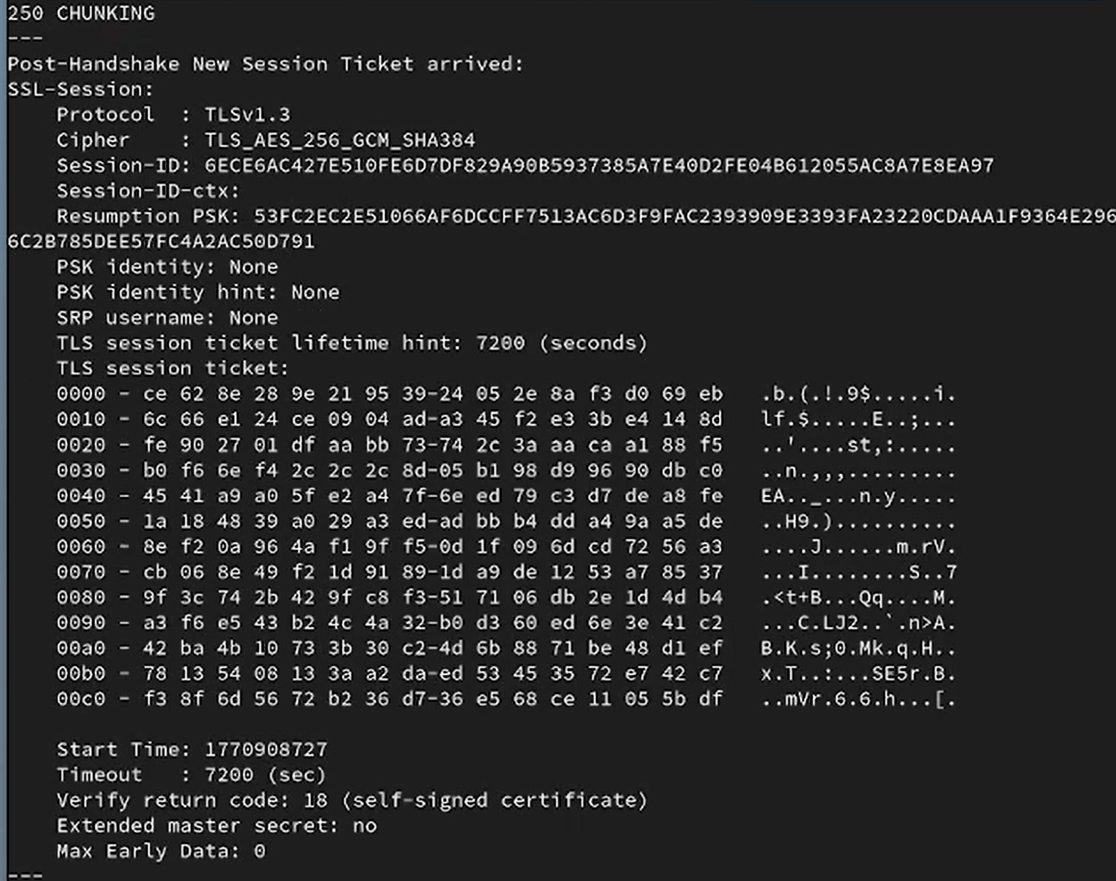
Рисунок 14: Установление SMTP over TLS соединения через openssl
Проверка аутентификации выполнена командой AUTH PLAIN <base64>, сервер вернул ответ 235 2.7.0 Authentication successful, что подтверждает корректную работу SMTP over TLS с SASL-аутентификацией (рис. 15).
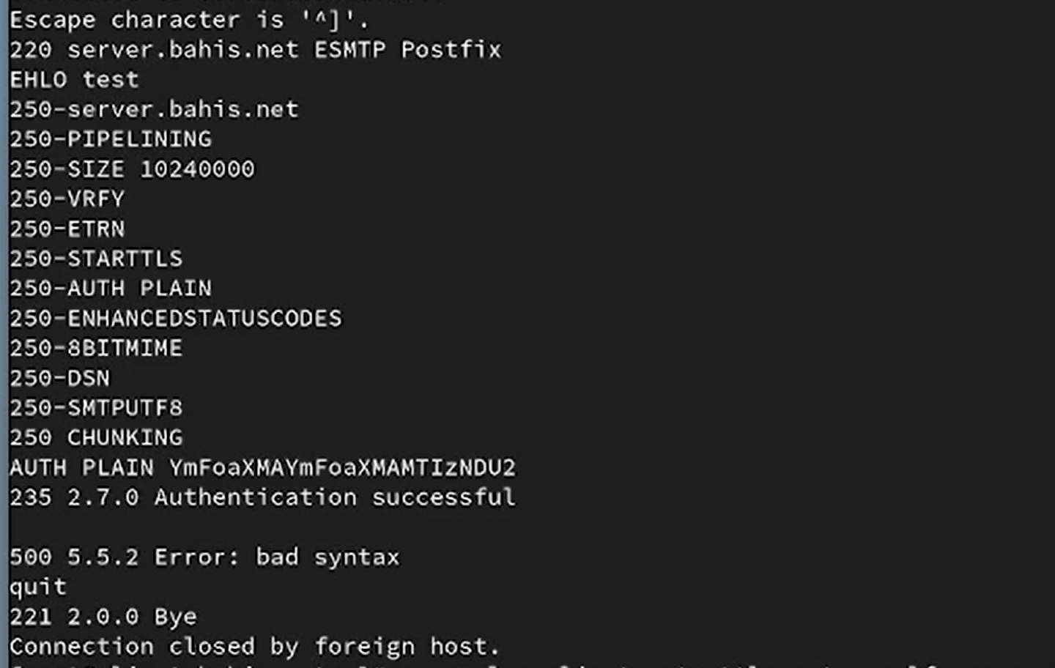
Рисунок 15: Успешная SMTP-аутентификация через порт 587
В почтовом клиенте Evolution настроен SMTP-сервер с использованием порта 587, режима STARTTLS и обычного пароля, после чего отправлено тестовое сообщение с темой «test 5» (рис. 16).
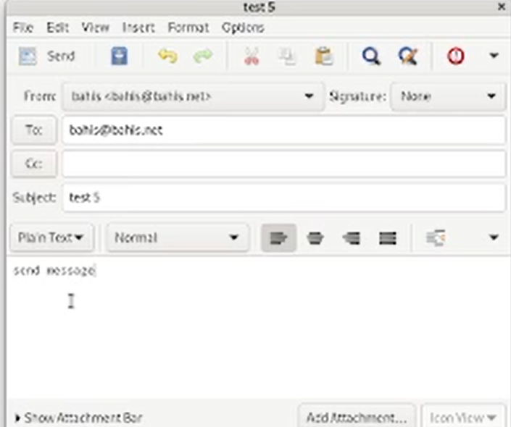
Рисунок 16: Отправка письма через Evolution по SMTP over TLS
На сервере выполнена проверка почтового ящика командой MAIL=~/Maildir/ mail, где отображается сообщение с темой «test 5», что подтверждает корректную доставку письма через защищённое соединение SMTP over TLS (рис. 17).
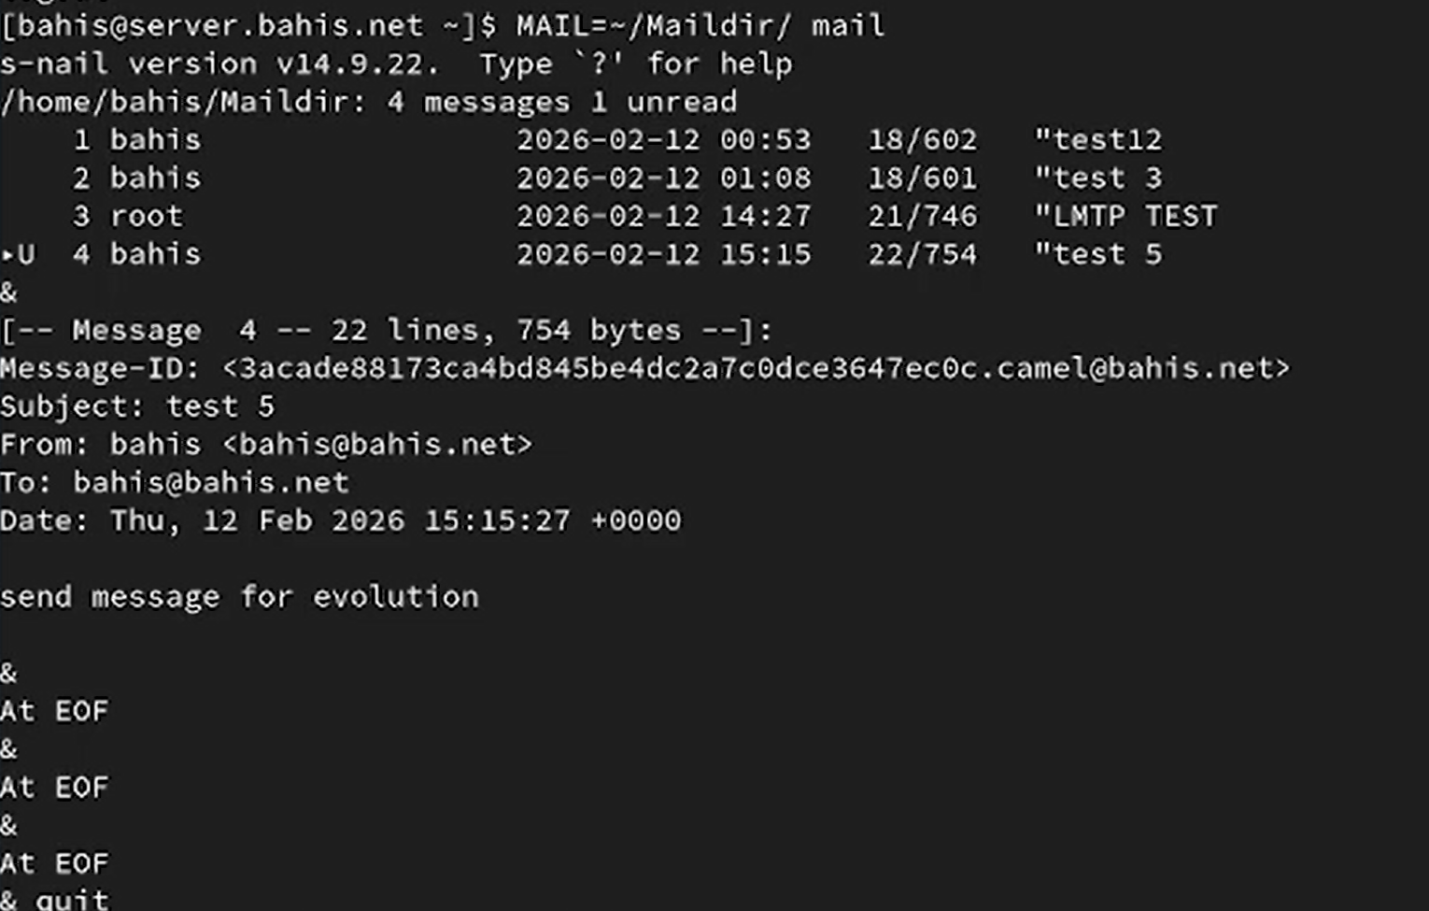
Рисунок 17: Подтверждение доставки письма в Maildir

2.4 Внесение изменений в настройки внутреннего
На виртуальной машине server выполнен переход в каталог /vagrant/provision/server, после чего конфигурационные файлы dovecot.conf, 10-master.conf, 10-auth.conf, а также master.cf Postfix скопированы в соответствующие подкаталоги mail/etc/dovecot/ и mail/etc/postfix/. Это обеспечивает сохранение рабочей конфигурации служб для последующего автоматического развёртывания через provisioning (рис. 18).
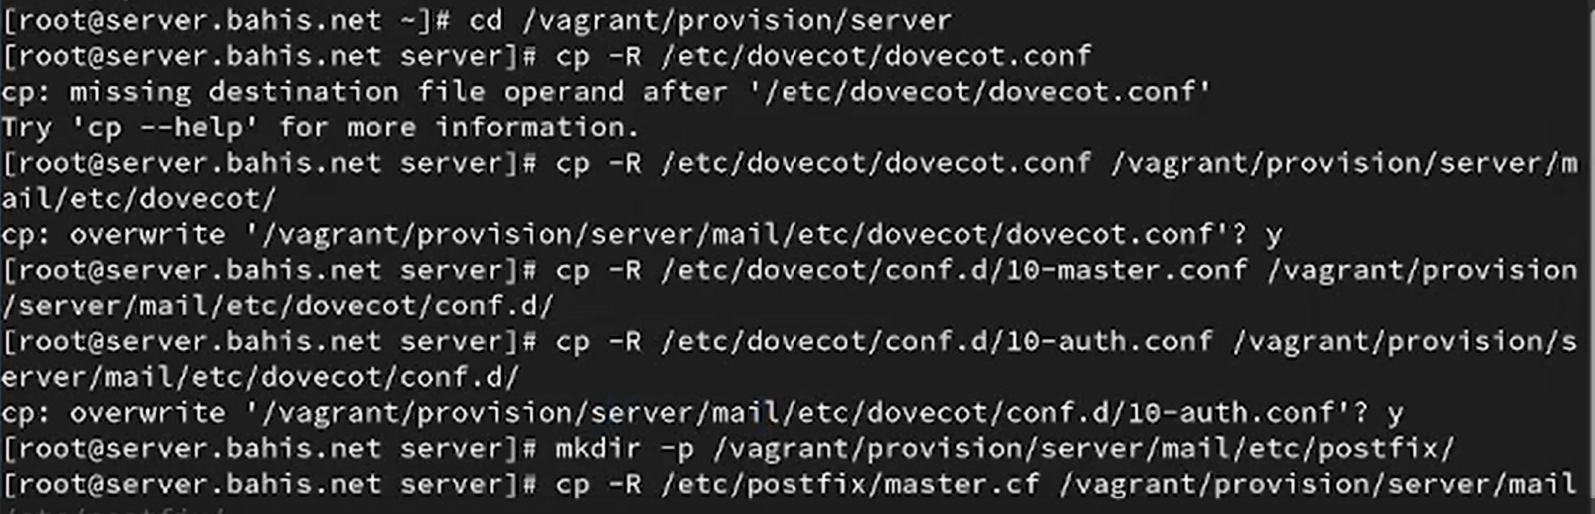
Рисунок 18: Копирование конфигурационных файлов Dovecot и Postfix в каталог provision
В файл /vagrant/provision/server/mail.sh внесены изменения расширенной конфигурации SMTP-сервера: добавлена установка пакетов postfix, dovecot, telnet; копирование конфигурации в /etc; настройка firewall для служб smtp, pop3, pop3s, imap, imaps, smtp-submission; параметры Postfix (mydomain, myorigin, inet_protocols, inet_interfaces, mydestination); поддержка Maildir (home_mailbox = Maildir/); SASL-аутентификация через Dovecot (smtpd_sasl_type, smtpd_sasl_path); ограничения smtpd_recipient_restrictions; параметр mynetworks; а также конфигурация SMTP over TLS с указанием сертификата, ключа и уровня безопасности. В конце скрипта выполняются postfix set-permissions, restorecon, перезапуск служб Postfix и Dovecot (рис. 19).
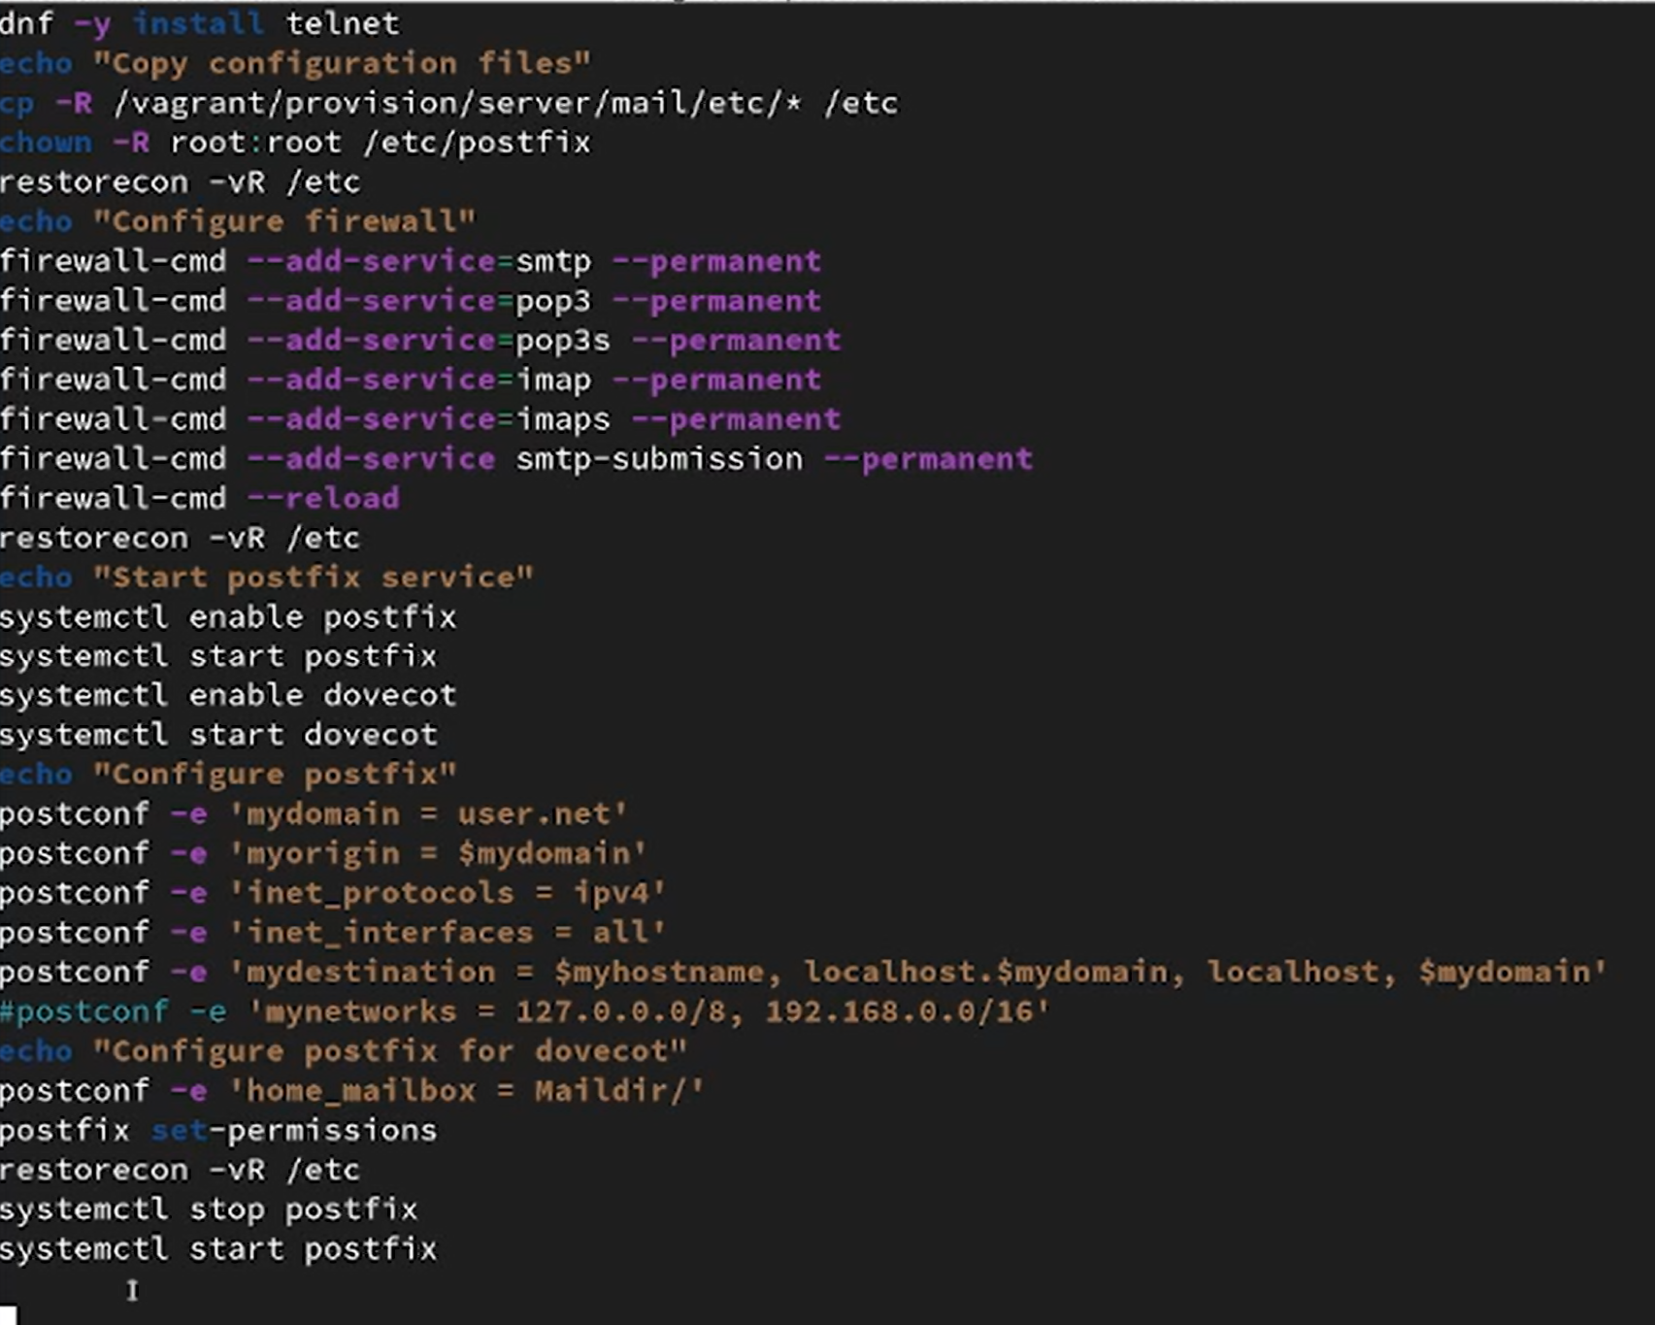
Рисунок 19: Расширенная конфигурация SMTP-сервера в mail.sh (server)
В файл /vagrant/provision/client/mail.sh добавлена установка пакета telnet командой dnf -y install telnet, что обеспечивает возможность тестирования SMTP-соединения с клиента в процессе автоматической настройки виртуальной машины (рис. 20).
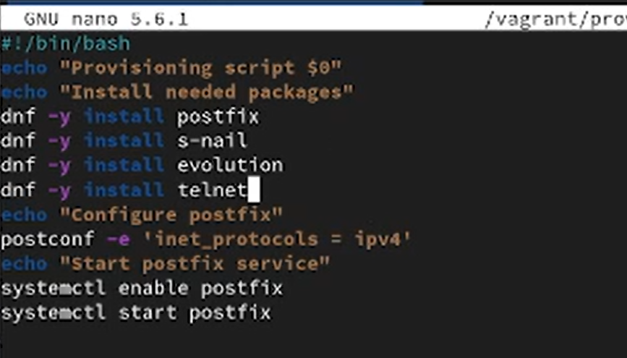
Рисунок 20: Добавление установки telnet в mail.sh (client)

3. Выводы
В ходе работы выполнена комплексная настройка почтового сервера на базе Postfix и Dovecot с поддержкой LMTP, SASL-аутентификации и SMTP over TLS.
Реализована доставка почты через LMTP-сокет Dovecot, что обеспечило корректную интеграцию MTA и MDA. Настроена SASL-аутентификация через Dovecot, исключающая несанкционированное использование сервера в качестве SMTP-relay. Ограничения smtpd_recipient_restrictions и параметр mynetworks обеспечили контроль приёма сообщений.
Настроена поддержка TLS с использованием сертификата Dovecot и реализован сервис submission (порт 587) с обязательным шифрованием и аутентификацией. Проверка через openssl и AUTH PLAIN подтвердила успешное установление защищённого соединения.
Отправка сообщений через telnet и почтовый клиент Evolution показала корректную работу SMTP over TLS и доставку писем в Maildir пользователя.
Конфигурация интегрирована в механизм provisioning виртуальной машины, что обеспечивает воспроизводимость настройки внутреннего окружения.

4. Контрольные вопросы
- Приведите пример задания формата аутентификации пользователя в Dovecot в форме логина с указанием домена.
- auth_username_format = %Lu@%d
- Какие функции выполняет почтовый Relay-сервер?
- Почтовый Relay-сервер выполняет функции пересылки почты от одного почтового сервера к другому, облегчая маршрутизацию электронных сообщений между различными почтовыми системами.
- Какие угрозы безопасности могут возникнуть в случае настройки почтового сервера как Relay-сервера?
Угрозы безопасности, связанные с настройкой почтового сервера как Relay-сервера, могут включать рассылку нежелательной почты (спам), перехват и изменение электронных сообщений, а также использование сервера для ретрансляции вредоносных сообщений.

